עבודת בית 2 - מעשי

מתרגלת אחראית: מר גנאדי קוגן
תאריך פרסום: 27.11.25
תאריך הגשה: 11.12.25, 23:55

- שאלות לגבי העבודה יש לשאול בפורום באתר הקורס ("מודל") או בשעות קבלה של גנאדי קוגן.
- עליכם לקרוא היטב את הנהלים להגשת עבודות בית שפרסמו במודל.

כללי:
- עליהם לכתוב פונקציות הבאות המטפלות בעץ בינארי:
    - ניתן לבנות ולהשתמש בפונקציות עזר.

שאלה 1 (10 נקודות):
כתוב/י פונקציה node *randomTree(). פונקציה בונה ומחזירה עץ בינארי אקראי על ידי החזרת מצביע לשורש העץ. מספר הצמתים וערכים בצמתים יוגרלו. כמקרה פרטי, הפונקציה יכולה להחזיר גם עץ ריק. לצורך ההגרלה תשתמשו בפונקציה rand().

שאלה 2 (10 נקודות):
כתוב/י פונקציה רקורסיבית void deleteTree(node * root) המקבלת מצביע לשורש של עץ בינארי ומוחקת את העץ (כולל טיפול בשיחרור כל הזיכרון שעץ בינארי תפס).

שאלה 3 (10 נקודות):
בהינתן עץ בינארי ומספר שלם חיובי k, כתוב/י פונקציה רקורסיבית
void printNodeAtDistance(node *root, int k) שמדפיסה את כל הצמתים במרחק k מהשורש (צמתים בעלי עומק k).
ניתן להניח שפרמטר k תקין ואין צורך לבדוק זאות.
לדוגמה: עבור עץ בינארי A שבאיור ו- k=2, פונקציה מדפיסה את הצמתים הבאים: 1, 4, 8, 11.
יש להדפיס את הצמתים בסדר הופעתם ברמה, משמאל לימין עם רווח יחיד ביניהם.

5 Binary tree: A
/ \
/ \
3 9
/ \ / \
1 4 8 11
/ \ / \
-3 2 7 12
k=2
output: 1 4 8 11

שאלה 4 (10 נקודות):
כתוב/י פונקציה רקורסיבית void mirrorify(node *root, node **mirror) המקבלת מצביע לשורש עץ בינארי המקורי ומצביע לשורש עץ בינארי החדש שיש לבנות. על הפונקציה לבנות עץ חדש שהוא "שיקוף מראה" של העץ המקורי, כלומר, כל הבן הימני הופך להיות בן השמאלי ולהפך. ראו דוגמה עבור עץ בינארי B בעמוד הבא.
Input:
5 Binary tree: B
/ \
3 6
/ \
2 4
Output:
Inorder of original tree: 2 3 4 5 6
Inorder of mirror tree: 6 5 4 3 2
Mirror tree will be:
5
/ \
6 3
/ \
4 2

שאלה 5: (2 נקודות):
כדי לבדוק את הנכונות הפונקציה משאלה 4 כתוב/י פונקציה רקורסיבית
void inOrderTraversal(node *root) המקבלת מצביע לשורש עץ בינארי ומבצעת את הסריקה inorder.
כתוב/י עוד שתי פונקציות נוספות:
void preOrderTraversal(node *root) – פונקציה רקורסיבית המקבלת מצביע לשורש עץ בינארי ומתבצעת את הסריקה preorder של העץ.
void postOrderTraversal(node *root) – פונקציה רקורסיבית המקבלת מצביע לשורש עץ בינארי ומתבצעת את הסריקה postorder של העץ.

שאלה 6 (10 נקודות):
כתוב/י פונקציה רקורסיבית node *insert(node *root, int val) המקבלת מצביע לשורש של עץ בינארי וערך val. הפונקציה מוסיפה צומת חדש עם הערך החדש לפי אלגוריתם הבא:
1. Create a new node and assign values to it.
2. Insert(node, key)
i) If root == NULL,
assign the new node to be a root of the tree
ii) if root=>data < key
call the insert function with root=>right and assign the function’s return value in root=>right.
root->right = insert(root=>right, key)
iii) if root=>data > key
call the insert function with root->left and assign the function’s return value in root=>left.
root=>left = insert(root=>left, key)
3. Finally, return the pointer to the current root

שאלה 7 (12 נקודות):
כתוב/י פונקציה רקורסיבית bool isFull(node* root) הבודקת האם עץ הוא עץ מלא (Full Binary Tree). אם העץ מלא, הפונקציה תחזיר true, אחרת היא תחזיר false. הערה: עץ ריק הוא גם עץ מלא. לדוגמה, נעצים הבאים הם עצים מלאים.
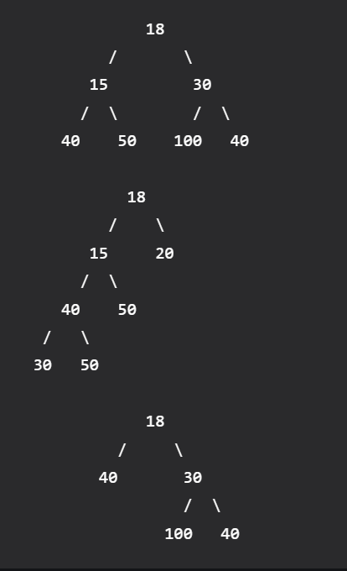

שאלה 8 (12 נקודות):
כתוב/י פונקציה רקורסיבית void printLeaves(node* root) המקבלת מצביע לשורש עץ בינארי ומדפיסה את כל עלים בעץ. יש להדפיס את העלים לפי סדר הופעתם משמאל לימין עם רווח יחיד ביניהם. למשל, עבור עץ שבציור הפונקציה תדפיס (משמאל לימין): 42 30 40 9.

שאלה 9 (12 נקודות):
כתוב/י פונקציה רקורסיבית int depth(node *root) המקבלת מצביע לשורש עץ בינארי ומחשבת את עומקו של עץ ־ אורך המקסימלי במסלול מהשורש עד לעלה.

שאלה 10 (12 נקודות):
כתובי פונקציה int levelStatistics(node* root, int level) המדפיסה מפתחות של כל הצמתים ששייכים לרמה level וגם מחשבת ומחזירה את מספר הצמתים ברמה.
לדוגמה עבור העץ שמשאל:
  - לרמה 0 – הפונקציה מדפיסה 20 ומספר צמתים 1
  - לרמה 2 – הפונקציה מדפיסה מפתחות (משמאל לימין):
30 44 17 10 ומספר צמתים 4

יש להדפיס את המפתחות משמאל לימין עם רווח יחיד ביניהם

שימו לב: יש לבדוק תקינות פרמטרים שהפונקציה מקבלת, כלומר אם level אינו חוקי, יש להדפיס הודעת שגיאה “Not a valid level”.
עבודה נעימה!

